 | Instrução de Trabalho  Realizar classificação e priorização das demandas  Cópia NÃO Controlada

IT-2033/REV.2.0

1. REFERÊNCIA
GTD-06.001 Gestão de Demandas
<códigos dos documentos correspondentes em outros idiomas>

2. OBJETIVO
Esta instrução define um conjunto de padrões para a avaliação e priorização do portfolio de demandas de TD.
A gestão integrada das demandas visa garantir a adequada priorização para execução com qualidade, alocação de recursos necessários de TD considerando os benefícios, sinergia e interdependências de recursos de TD entre as demandas.

3. SEGURANÇA
N/A

4. RECURSOS NECESSÁRIOS
Briefing transformado em demanda na ferramenta de gestão de demandas
http://equipes.natura.net/vptd/VicePresidenciaTecnologia/demandas

Critérios de classificação e priorização da demanda
Arquivo: CONSOLIDADO DEMANDAS_ANALISE_OFICIAL_LOCAL
http://times.natura.net/vptd/gsp/DocumentosPublicos/Forms/AllItems.aspx?RootFolder=%2Fvptd%2Fgsp%2FDocumentosPublicos%2FOrganiza%C3%A7%C3%A3o&FolderCTID=0x0120009800452EDF04F945B0265A5C64AAB852&View={DD97A268-5D56-40B9-8F44-048C13BD0E3F}

Calendário de Releases
http://equipes.natura.net/vptd/governanca/_layouts/15/start.aspx#/SitePages/Releases_Geral.aspx

5. DEFINIÇÕES
Demanda – Solicitação formalizada após a validação do Briefing de uma nova solução, serviço ou uma melhoria, solicitada por um parceiro de negócio ou de Tecnologia Digital.
Requisito: definição de uma característica, atributo, habilidade ou qualidade que um sistema (ou qualquer um de seus módulos e sub-rotinas) deve necessariamente prover para ser útil a seus usuários.
Documento de requisitos: Detalhamento das funcionalidades/ características que a demanda deve possuir devem ser claras para a todos os stakeholders.
Releases – entregas das versões de um produto ou serviço que está em desenvolvimento no ambiente de produção de TD.
Evolutivas – SEs (solicitação de evolução) – para melhorias ou correções de problemas.

5.1 Glossário de Siglas

Acrônimos | Termo
ARQ | Arquitetura Corporativa
CAPEX | Despesas de Capital
CT | Consultoria técnica
DA | Diretoria de Aplicações
DI | Diretoria de Infraestrutura
DR | Documento de requisitos
GOV | Governança de TD
GRP | Gestor de relacionamento com o parceiro de negócio
MC | Modelo de Custo
OPEX | Despesa Operacional
SE | Solicitação Evolutiva
TD | Tecnologia Digital

6. DESCRIÇÃO
Este processo inicia-se a partir da classificação da demanda após a formalização do briefing contendo os requerimentos de negócio em alto nível. Um fator importante deste modelo é garantir que os parceiros de negócio tenham um ponto único de contato com a TD que promova a consolidação das necessidades.

Os passos para isso são:

6.1. Responsável pela demanda (líder técnico da demanda) atualiza a ferramenta de gestão de demandas.
http://equipes.natura.net/vptd/VicePresidenciaTecnologia/demandas/SitePages/Home.aspx

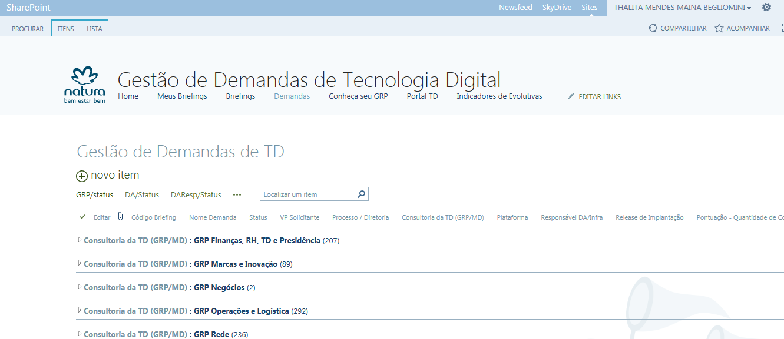

A ferramenta de Gestão Demandas é utilizada na criação e no gerenciamento da documentação e nos processos de captura, classificação e priorização de demandas, facilitando a comunicação e interação dos responsáveis pela solução e parceiros de negócio.

6.2. O GRP em conjunto com as áreas envolvidas da demanda em TD preenche / define os critérios para a pontuação e a montagem do ranking das demandas através das atividades:

6.3 - Identificar critérios, baseado no valor e benefício principal da demanda:
O GRP valida a demanda com a área solicitante visando classificar o driver principal e verificar a pontuação referente a demanda:
- Estratégica (plano estratégico)
  - demanda legal ou obrigatória (risco para o negócio)
  - geração de receita (ganho incremental)
  - eficiência e produtividade (redução de custo)
  - ponto de auditoria externa (risco)
  - evolução qualitativa

O líder da área técnica principal da demanda mapeia o esforço de execução através de pontos, considerando:
  - recursos envolvidos
  - plataformas envolvidas
  - complexidade da demanda
  - impacto de negócio
  - tipo de demanda: projeto ou evolutiva

O esforço calculado se dá pela soma dos pesos de cada critério, obtendo assim o mapa de pontos:
- horas/mês de execução
- headcount envolvido
- plataformas envolvidas
- hierarquia da demanda
  - projetos > evolutiva > problema/processo TD
- impactos de negócio
  - alteração em processos críticos
- número de stakeholders envolvidos necessidade de contratação adicional (terceiros)

- Pontuação das demandas, pontuação total e elaboração do ranking de prioridade e esforço (1 a n).
Governança valida o resultado da classificação das demandas e elabora um ranking, filtrando os valores - do maior número totalizado para o menor número totalizado.

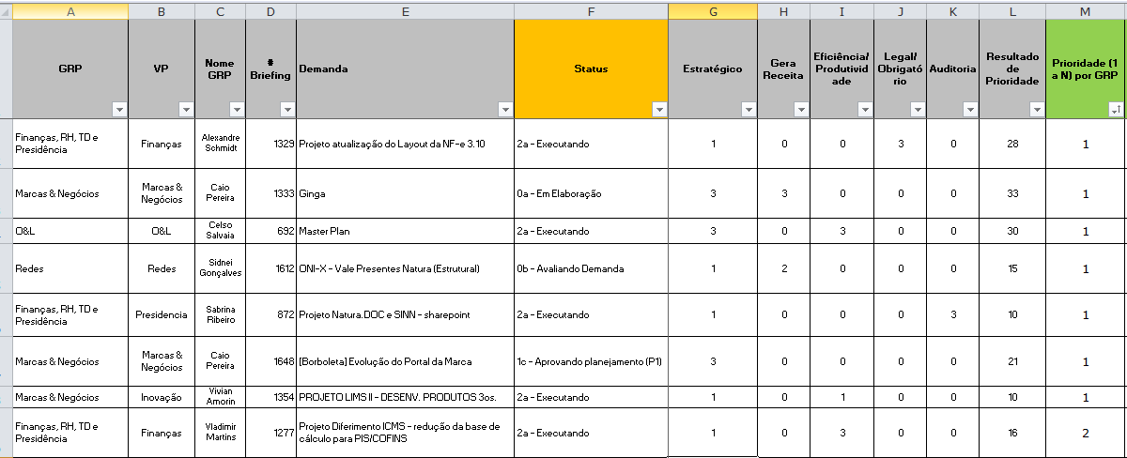

Demandas com resultado ente 01 e 10 são classificadas como “Baixa Prioridade”; acima de 10 e abaixo de 20 são classificadas como “Média Prioridade” e acima de 20 são classificadas como “Alta Prioridade”.

Após o ranking, a planilha gera automaticamente o gráfico de análise de quadrantes com os eixos de benefício (valor) da demanda versus pontuação da capacidade de execução. A Governança garante que o foco de atuação se dará para demandas com alta prioridade:

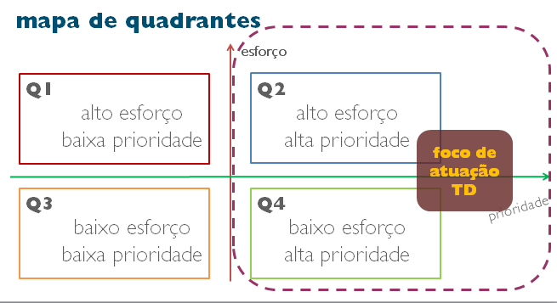

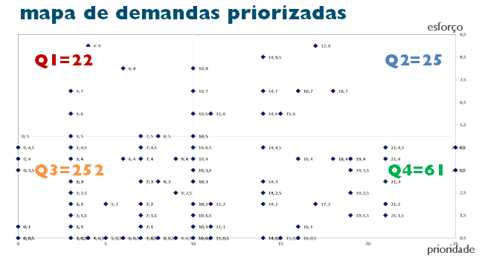

O responsável pela demanda utiliza a Matriz com o racional de priorização de demandas:

Driver principal da Demanda | Peso | Fator de ponderação do peso
Driver principal da Demanda | Peso | 0 | 1 | 2 | 3
Estratégica | 7 | CADs, GGs e outros Fóruns | Comitês Diretivos: Projetos, Inovação, Cliente, Marca, Novos Negócios, Canal, Auditoria, Risco de Imagem | Comex | Conselho
Demanda Legal/  Obrigatória | 7 | risco baixo, sem obrigatoriedade | Até 8 MM | 8 MM a 24 MM | > 24 MM
Geração de Receita | 4 | não avaliada | Até 4 MM | 4 MM a 16 MM | > 16 MM
Eficiência e Produtividade | 3 | não avaliada | Até 4 MM | 4 MM a 16 MM | > 16 MM
Ponto de Auditoria Externa | 1 | sem rating | rating 2 | rating 3 | rating 4
Evolução Qualitativa | 0 | não é ponderada
- Governança realiza o fórum executivo de Capacidade e Releases:

A governança agenda e coordena o fórum com periodicidade de acordo com o volume de demandas de TD. O objetivo é avaliar a capacidade atual de execução de TD versus as novas demandas e o planejamento de entregas por releases ou fora da release.
Participam deste fórum: Governança, GRPs, VP e Diretores de TD.

Neste fórum a governança apresenta o consolidado da base de demandas através do gráfico de análise de quadrantes gerado.

As áreas de aplicações e infraestrutura participam do fórum e avaliam o gráfico de análise de quadrantes para um melhor planejamento de recursos, para garantir a qualidade das entregas de TD.

A decisão é realizada pelo executivo responsável por cada área de TD em conjunto com o colegiado para priorizar as novas demandas de TD.

A área de Governança comunica os envolvidos que participaram do fórum, a decisão quanto a priorização e capacidade de TD, enviando um e-mail e publicando na base atualizada no Sharepoint de demandas. A comunicação de priorização para os demais envolvidos, por exemplo os solicitantes de demandas, são realizadas pelos GRPs.

Nota:
No caso das Operações Internacionais por ser composta por cinco operações, a Governança realiza um fórum prévio (Comité de Demanda de OIs) ao Fórum de Capacidade e Releases onde são definidas quais demandas requerem participar no Fórum de Capacidade e Releases do Brasil.
As regras para levar uma demanda ao Fórum de Capacidade e Releases são:
- Demandas que requer recursos dos times da TD do Brasil
- Demandas que requer acompanhamento de times da TD Brasil na janela programada
Participantes: TD Países, GRP, MD, Aplicações OIs, Governança TD OIs, Diretor TD OIs.

7. RESULTADO ESPERADO
- Informações atualizadas na planilha “CONSOLIDADO DEMANDAS_ANALISE_OFICIAL_LOCAL”:
  - Ranking de demandas por prioridade.
  - Demandas priorizadas para execução.
  - Capacidade de execução de TD atualizada no mapa de pontos.
  - Identificação dos processos impactados pela demanda.
  - Estimativa de data de entrega ou de release para a demanda
  - Estimativa das próximas Releases de TD com as demandas priorizadas

8. DOCUMENTOS DE REFERENCIA
N/A

9. ANEXOS
N/A.

10. REGISTROS

Nome do registro | Processo/  Subprocesso | Área | Local e Forma de Armazenamento | Rastreabilidade | Tempo de Retenção | Proteção | Disposição
Demanda classificada e priorizada  ID-xxxx | GTD.06.001 Gestão de Demandas | Governança de TD | Natura Lapa (E-Business Park)  Eletrônico | http://times.natura.net/vptd/gsp/DocumentosPublicos/Forms/AllItems.aspx?RootFolder=%2Fvptd%2Fgsp%2FDocumentosPublicos%2FOrganiza%C3%A7%C3%A3o&FolderCTID=0x0120009800452EDF04F945B0265A5C64AAB852&View=%7bDD97A268-5D56-40B9-8F44-048C13BD0E3F%7d | Permanente | Backup | Manter

